Отчёт о выполнении практической работы по теме:
“ Определение относительной влажности воздуха”
Класс _____________  Фамилия, имя ученика ___________________  _________________________________________  Дата выполнения _________________________ | Место для фотографии экспериментальной установки
Выполненные задания
- Температура сухого термометра t_{сух}. = ______ ⁰С
- Температура увлажнённого термометра t_{увл.} = ______ ⁰С
- Разность температур Δt = t_{сух.}- t_{увл.} = ______ ⁰С
- Относительная влажность φ = ______ %
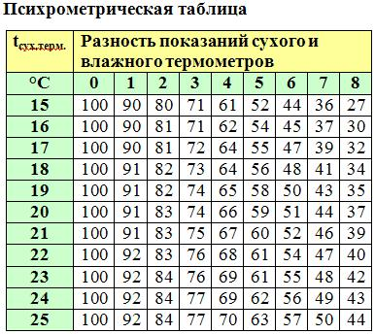
- Таблица
t_{сух}, ⁰С | t_{влажн}, | Δt, ⁰С | φ, %

Ответы на вопросы
- Увлажнённый термометр показывает температуру ниже, чем сухой термометр т.к. _________________________________________________
___________________________________________________________________________________________________________________________________________________________________________________________________________________________________________________________________________________________________________________________________________________________________________________________________________
_______________________________________________________________________________
- Психрометры используются ______________________________________
___________________________________________________________________________________________________________________________________________________________________________________________________________________________________________________________________________________________________________________________________________________________________________________________________________
_______________________________________________________________________________
- ______________________________________________________________________________________________________________________________________________________________
_____________________________________________________________________________________________________________________________________________________________________________________________________________________________________________

